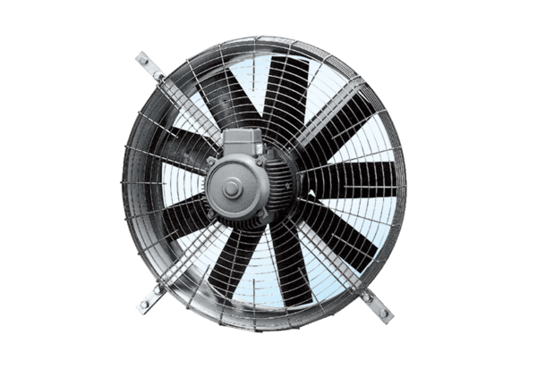Ventilateur mural hélicoïde DZQ 100/12Unité de conditionnement : 1 pièceGamme: C
Numéro de référence : 0083.0646Fabricant : MAICO

